
PROCESSAMENTO DE ARCABOUÇOS DE PL-co-DLA-co-TMC PELO MÉTODO DE DEPOSIÇÃO DE FIBRAS 3D PARA ENGENHARIA TECIDUAL

Andrea R. Esposito^{1,2}, Adriana Cristina Motta², André Messias^{1,2}, Kelly Martins^{1,3}, Vinicius Melo^{1,2}, Eliana Aparecida Rezende Duek^{1,2,3}
¹Depto. de Engenharia de Materiais, Universidade Estadual de Campinas, Campinas (SP), Brasil
²Laboratório de Biomateriais, Pontifícia Universidade Católica de São Paulo, Sorocaba (SP), Brasil
³Ciência dos Materiais, Universidade Federal de São Carlos, Sorocaba (SP), Brasil
E-mail: aesposito@fem.unicamp.br

Resumo. Como morfologia preferencial para a engenharia tecidual, suportes porosos têm sido preparados por diversas técnicas e representam um importante enfoque em desenvolvimento. Entre todas as técnicas de prototipagem rápida disponíveis para produção de dispositivos, a plotagem 3D por deposição de fibras tridimensional têm se destacado e sido utilizada para fins na engenharia tecidual. A utilização de polímeros biorreabsorvíveis como dispositivos temporários já é uma constante nos procedimentos médicos. Polímeros da classe dos poli(α-hidróxi ácidos) possuem alto potencial para essas aplicações devido as suas características de biorreabsorção e biocompatibilidade. O objetivo deste trabalho foi desenvolver arcabouços tridimensionais porosos de poli(L-co-D,L ácido lático-co-trimetileno carbonato) PL-co-DLA-co-TMC) pelo método de deposição de fibras para aplicação na engenharia tecidual. Para tanto arcabouços de PL-co-DLA-co-TMC (70:30) foram construídos através de 4 parâmetros estabelecidos em software computacional controlando as coordenadas de velocidade, temperatura, pressão e tradução do quadro x-y-z no equipamento Bioplotter™ em ponteira com diâmetro interno de 400 µm e espaçamento entre as fibras de 350 µm. Cada camada foi fabricada com um padrão de orientação projetado de 0/90°. Desta forma arcabouços porosos com arquitetura cilíndrica com 6 mm de largura e cerca de 4 mm de altura foram desenvolvidos e caracterizados por microscopia eletrônica de varredura (MEV), cromatografia de permeação em gel (GPC), calorimetria exploratória diferencial (DSC) e análise termogravimétrica (TGA), ensaio mecânico de compressão e analise dinâmico-mecânica (DMA). As análises confirmaram que a técnica de deposição de fibras 3D é uma poderosa ferramenta para a fabricação de arcabouços caracterizada por tamanho dos poros precisos e uma microestrutura reprodutível. Uma interconexão de 100% também foi observada é, portanto, de grande relevância e as tendências dos estudos atuais nos levam a concluir que os polímeros biorreabsorvíveis representam uma alternativa promissora para regeneração tecidual.

Palavras-chave: Arcabouço tridimensional, Bioplotter, PL-co-DLA-co-TMC.

1. INTRODUÇÃO

A utilização de polímeros biorreabsorvíveis como dispositivos temporários já é uma constante nos procedimentos médicos. As vantagens do uso desses implantes são indiscutíveis, pois os mesmos degradam no tecido vivo, via hidrólise, formando como subprodutos dessa degradação metabólitos comuns ao organismo os quais são excretados na forma de CO₂ e H₂O [ESPOSITO, 2010]. A degradação in vivo ocorre por meio das composições dos monômeros que compõem a cadeia do polímero, enquanto o material implantado substitui uma função particular por um período pré-determinado [DUEK et al., 1999; ZHAO et al., 2003].
Como as interações entre o implante biorreabsorvível e o tecido devem ser as melhores possíveis, torna-se extremamente importante a obtenção de biomateriais com propriedades que proporcionem uma boa biocompatibilidade, além de atenderem as necessidades específicas de cada aplicação. Entretanto, a dificuldade em se encontrar polímeros puros que atendam todas as necessidades requeridas para uma determinada aplicação, levou os pesquisadores a buscar por alternativas, como por exemplo, a síntese de copolímeros e blendas.
Dentre os polímeros mais estudados para aplicações médicas destaca-se a classe dos poli(α-hidróxi ácidos). O poli(L-co-D,L ácido lático), PLDLA, é um copolímero formado por dois tipos de enantiômeros do ácido lático em sua cadeia, sendo eles: o L-ácido lático que tem como característica conferir boas propriedades mecânicas ao material e o D,L ácido lático que diminui a cristalinidade que o L-ácido lático sozinho conferiria ao material. Dessa forma o PLDLA se apresenta amorfo, portanto mais susceptível a degradação hidrolítica do que o homopolímero poli(L-ácido lático), PLLA, cujo tempo de degradação é muito longo, podendo ainda ser verificado fragmentos do polímero até 5 anos pós-implante [WALTON e COTTON, 2007].
A vantagem do copolímero poli(L-co-D,L ácido lático) PL-co-DLA é portanto aliar as particularidades mecânicas do poli (ácido lático) sem o elevado tempo de degradação requerido por esse homopolímero, decorrente de sua alta cristalinidade [MOTTA e DUEK, 2007].
Como a aplicabilidade dos materiais poliméricos é frequentemente determinada por características como resistência ao impacto e tenacidade a fratura, uma maior flexibilidade do poli(L-co-D,L ácido lático) poderia aumentar seu campo de aplicações. A adição de segmentos com características elastoméricas ao longo da cadeia polimérica tem sido usada há alguns anos para melhorar as propriedades vítreas de alguns polímeros, e o PL-co-DLA faz parte desta classe de polímeros. Diante disso, a adição presença de segmentos de trimetileno carbonato (TMC) ao longo da cadeia polimérica confere maior maleabilidade ao material, constituindo o terpolímero poli(L-co-D,L ácido láctico-co-TMC) [MESSIAS, 2011].
O TMC é um policarbonato alifático elastomérico e sua eficiência na preparação de implantes biomédicos já foi previamente demonstrada [PÊGO et al., 2003], por meio de diferentes razões entre os monômeros, pode-se controlar a taxa da degradação do copolímero como também suas propriedades físicas [PÊGO, 2002]. Além disso, como o TMC apresenta valores baixos de propriedades mecânicas, sua utilização é voltada para obtenção de blendas e copolímeros nos quais os materiais poliméricos apresentam como característica elevados valores de módulo de elasticidade.
Estudos realizados pelo grupo de Biomateriais (PUC-SP) com o material PL-co-DLA-co-TMC, recentemente sintetizado no laboratório, apresentaram resultados promissores devido a sua alta flexibilidade e biocompatibilidade [MESSIAS, 2011; FEDRIZZI, 2012].
Suportes porosos têm sido preparados por diversas técnicas e representam um importante enfoque em desenvolvimento. Entre todas as técnicas de prototipagem rápida utilizadas para produção de dispositivos, a plotagem 3D [LANDERS et al., 2000; LANDERS e MULHAUPT, 2000; LANDERS et al., 2002] e deposição de fibras tridimensional [WOODFIELD et al., 2004] têm sido desenvolvidas e utilizadas para fins na engenharia tecidual. Em particular, a deposição de fibras 3D por extrusão de polímeros altamente viscosos é a técnica na qual um polímero fundido é extrudado e em seguida, depositado através de uma ponteira controlada mecanicamente onde se aplica pressão [MORONI et al., 2005; MORONI et al., 2006; MORONI et al., 2006b].
Este processo permite a produção de arcabouços de forma e tamanho específicos e interconectividade de 100% dos poros. Esses arcabouços possuem uma estrutura definida e arquitetada, e pode ser construído de forma personalizada pelas técnicas CAD (computer aided design) e CAM (computer aided manufacturing). Por conseguinte, apenas materiais altamente viscosos, tais como polímeros fundidos, podem ser processados. Além disso, o material deve apresentar propriedades biomecânicas favoráveis, promovendo um ambiente que permita que as células se integrem, diferenciem-se e desenvolvam novos tecidos [ATALA, 2004].
A determinação das condições ideais para a expansão ex vivo de células é uma condição essencial para o futuro da engenharia tecidual, onde fatores de crescimento desempenham um papel crucial no desenvolvimento de células e tecidos in vitro. Fato este que deve ser utilizado como estratégia para aumentar a viabilidade do cultivo celular sobre diferentes biomateriais [CARLSON, 2005].
Deve-se salientar que estimular células para produzir uma nova matriz sob condições nas quais normalmente não a fariam não é uma tarefa fácil. Além do mais, ainda é preciso determinar o tipo celular requerido, o momento em que os sinais dados às células devem ser suprimidos e avaliar o funcionamento do tecido resultante [WILLIAMS, 2006].
Atualmente, sistemas fisicamente interativos são reconhecidos como necessários para investigação biomecânica da regulação e da função das células sob condições controladas fisiologicamente relevantes e para o desenvolvimento de construções celulares (células + arcabouço) desenvolvidos para engenharia tecidual [MARTIN et al., 2004; DEPPRICH et al., 2008, ELDER e ATHANASIOU, 2009].
O objetivo deste trabalho foi desenvolver arcabouços tridimensionais porosos de poli(L-co-D,L ácido lático-co-trimetileno carbonato) PL-co-DLA-co-TMC) pelo método de deposição de fibras para aplicação na engenharia tecidual.

2. MATERIAIS E MÉTODOS

2.1 Preparação dos Arcabouços 3D Poliméricos – Deposição por Fusão (FDM)

O poli(L-co-DL, ácido lático-co-trimetileno carbonato) PL-co-DLA-co-TMC na composição 70:30 foi sintetizado no Laboratório de Biomateriais – PUC-SP. Os arcabouços biorreabsorvíveis foram obtidos através de 4 parâmetros estabelecidos em software computacional controlando as coordenadas de velocidade, temperatura, pressão e tradução do quadro x-y-z no equipamento Bioplotter™. Os pellets poliméricos foram colocados na câmara de aquecimento capaz de uniformemente conduzir o calor (0ºC a 200ºC). Os arcabouços foram construídos pela deposição sucessiva de camadas no padrão 0/90°. A pressão aplicada foi de 5.0 bar em ponteira com diâmetro interno de 400 µm. Considerando que a distancia entre as fibras deve ser no mínimo 80% do diâmetro das mesmas o espaçamento entre as fibras foi de aproximadamente 350 µm e o espaço entre os estratos de 320 µm. A velocidade de deposição foi de 1.3 mm/s. Desta forma arcabouços porosos com arquitetura cilíndrica com aproximadamente 6 mm de largura e cerca de 4 mm de altura foram incubados overnight em isopropanol para remoção de contaminantes, lavados com PBS estéril e secos a vácuo.

2.2 Microscopia eletrônica de varredura (MEV)

As amostras foram fixadas em suporte metálico e recobertas com uma fina camada de ouro, utilizando-se um metalizador de amostras BAL-TEC SCD 050 e observadas ao MEV Zeiss modelo EVO MA-15.

2.3 Calorimetria Exploratória Diferencial (DSC)

Amostras com aproximadamente 10 mg, foram aquecidas de 25 a 200°C a uma velocidade de 10°C/min, mantidas por 5 minutos a 200ºC e resfriadas até -100°C, mantidas por 5 minutos, sendo a seguir reaquecidas até 200°C, sob purga de N2 através do equipamento TA modelo 2920.

2.4 Cromatografia de permeação em gel (GPC)

As massas molares numérica média (Mn), ponderal média (Mw) e o índice de polidispersão (IP) foram determinados através da cromatografia de permeação em gel. O tetraidrofurano (THF), filtrado em membrana de 0,45 µm de porosidade, foi utilizado como faze móvel em um sistema constituído de bomba (Waters 1525), um par de colunas 7,8 x 300 mm com partículas de 5 µm (Styragel HR) aquecidas a 40ºC e detector de índice de refração (Waters 2414) a temperatura de 30ºC. Amostras do terpolímero (pellet e scaffold) de 3,00 mg/mL foram injetadas manualmente e percorreram o sistema a um fluxo de 1,00 mL/min. Padrões de poliestireno monodisperso, aplicados sob mesma concentração e fluxo das amostras, foram utilizados para calibração.

2.5 Análise Termogravimétrica (TGA)

As curvas termogravimétricas foram obtidas com equipamento STA 409C-NETZSCH- Geratebau Gmbr Thermal Analysis. Amostras pesando aproximadamente 20 mg foram submetidas ao aquecimento na faixa de 25 a 400°C, a 10°C/min sob atmosfera de Nitrogênio.

2.6 Ensaio de compressão

Provas mecânicas de compressão foram realizadas em arcabouços cilíndricos com 6 mm de diâmetro e 4 mm de altura a uma velocidade de 1 mm/min a um nível de deformação de 0.25 mm/mm (25%) e carga de 1,5 kN. Os testes foram realizados em equipamento servo-hidráulico para ensaios mecânicos MTS Modelo 810-FlexTest 40 no Laboratório de Ensaios Mecânicos do DEMA/FEM/UNICAMP (ASTM Standards D 2990 – 01).

2.7 Análise dinâmico-mecânica [DMA]

A fim de avaliar as propriedades viscoelásticas do arcabouço, ensaios dinâmico-mecânicos de compressão foram realizados utilizando o equipamento de Análise Térmica Dinâmico-Mecânica, marca Netzsch, modelo DMA242C, de -100 a 200°C na frequência de 1Hz e amplitude de 120 um.

3. RESULTADOS E DISCUSSÃO

O elemento-chave da técnica de deposição de fibras 3D é uma máquina de distribuição conhecida como Bioplotter™ (Fig. 1), que foi desenvolvida por Landers et al. (2000).
O sistema 3D-Bioplotter™ da Envisiontec® é uma ferramenta de prototipagem rápida adequada para processar uma grande variedade de biomateriais dentro do campo da Engenharia Tecidual Computadorizada (Computer Aided Tissue Engineering). O sistema 3D-Bioplotter™ importa modelos CAD 3D e fabrica arcabouços físicos tridimensionais com a estrutura externa definida por modelo de dados e estrutura interna complexa com interconectividade porosa projetada pelo usuário.
O ponto-chave desta técnica é a capacidade de processar a mais ampla gama de diferentes tipos de materiais com tecnologia singular de Prototipagem Rápida, podendo desenvolver arcabouços complexos a partir de materiais termoplásticos até 250ºC, a partir de hidrogéis, materiais cerâmicos, metálicos e até mesmo sistemas de dois componentes [ENVISIONTEC, 2012].
A amplificação da superfície permite um número muito maior de células por volume quando comparado com os comumente tipos de implantes sólidos utilizados. O usuário define características como o tamanho de poro e interligação entre os poros, ajustando assim o dispositivo para otimizar o fluxo de meios nutrientes através da estrutura interna do arcabouço necessária para a proliferação celular no interior das construções, bem como é possível depositar células no interior de hidrogéis.
Para tanto, o processo de construção de um arcabouço 3D é dependente de um grande número de parâmetros, sendo assim, calcular e adequar todas essas condições ideais para um novo material demanda um período de estudo. Portanto, uma série de experiências devem ser realizadas para encontrar as configurações adequadas.

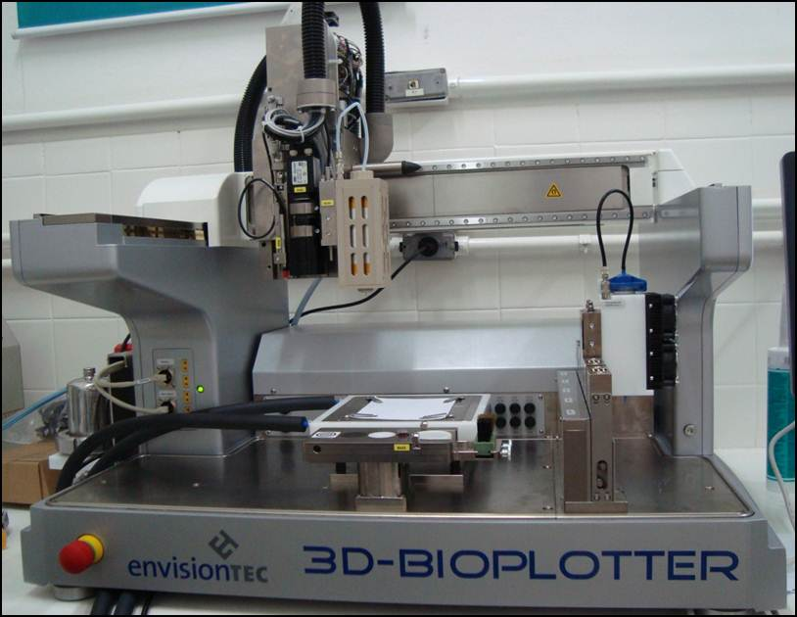

Fig. 1 - Equipamento Bioplotter™ que consiste na câmara de aquecimento onde é adicionado o polímero, cabeçote, 3 motores sendo os eixos x-y-z e plataforma de resfriamento.

Diante disso, arcabouços com o terpolímero PL-co-DLA-co-TMC na composição 70:30 foram desenvolvidos. Nesse ponto é importante salientar que o material PL-co-DLA-co-TMC foi recentemente sintetizado no laboratório de biomateriais da PUC-SP, deste modo é inexistente no mercado. O efeito, portanto, da adição de unidades de TMC na cadeia polimérica do PLDLA é muito expressivo no estudo da biocompatibilidade, em termos de melhorias nas propriedades mecânicas, quando comparado a outros copolímeros. Desta forma, neste trabalho os arcabouços serão primeiramente caracterizados para realização do estudo in vitro como proposto no plano de trabalho para as próximas etapas.
A melhor distribuição geométrica obtida foi a 0/90° com deformação homogênea das fibras após aplicação de estimulo de força. A arquitetura cilíndrica com aproximadamente 6 mm de largura e cerca de 4 mm de altura foi escolhida devido as dimensões da placa de cultura de poliestireno de 96 poços. Uma vez decidido a arquitetura e a distribuição geométrica o desenho 3D foi construído considerando o diâmetro da ponteira com 400 µm e espaçamento entre as fibras em torno de 350 µm e espaço entre os estratos de 320 µm aproximadamente.
A porosidade dos arcabouços é uma característica importante que pode favorecer a obtenção de tecido semelhante a fibrocartilagem do menisco, fornecendo um aumento de interface sobre a qual as células poderão proliferar e sintetizar matriz extracelular [ESPOSITO, 2010].

3.1 Microscopia eletrônica de varredura (MEV)

As eletromicrografias da superfície e lateral dos arcabouços de PL-co-DLA-co-TMC 70:30 são apresentadas na figura 2. O arcabouço exibe superfície porosa, com distribuição homogênea do tamanho dos poros, os quais estão interconectados, fato este resultante do processo de fabricação obtido pela deposição de fibras.

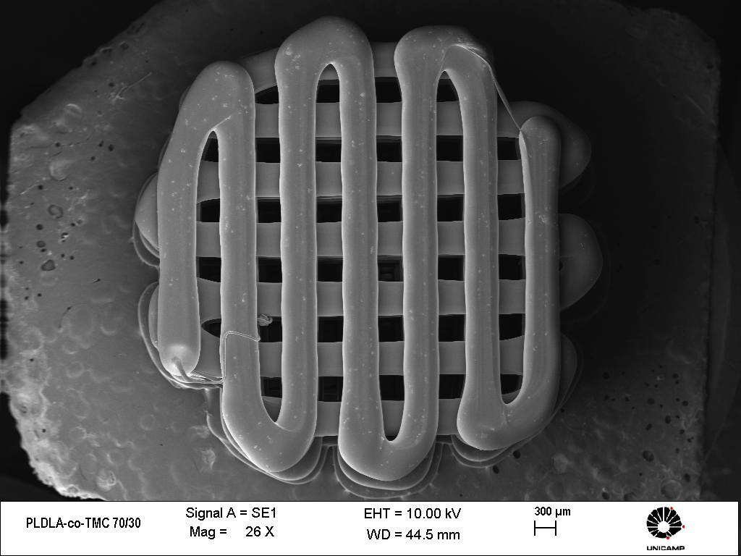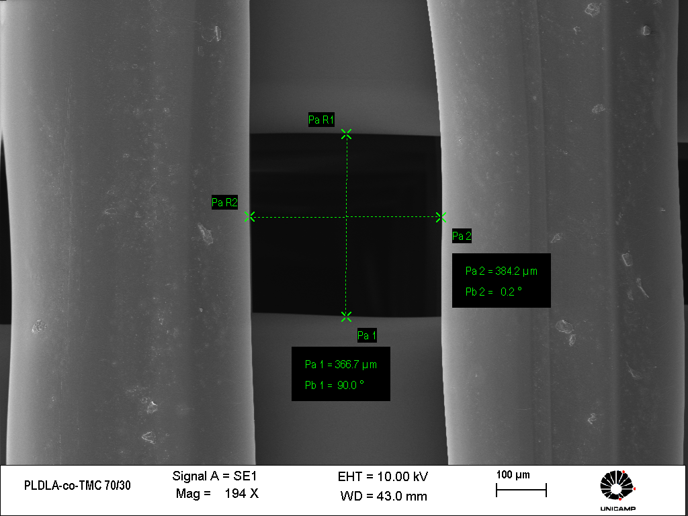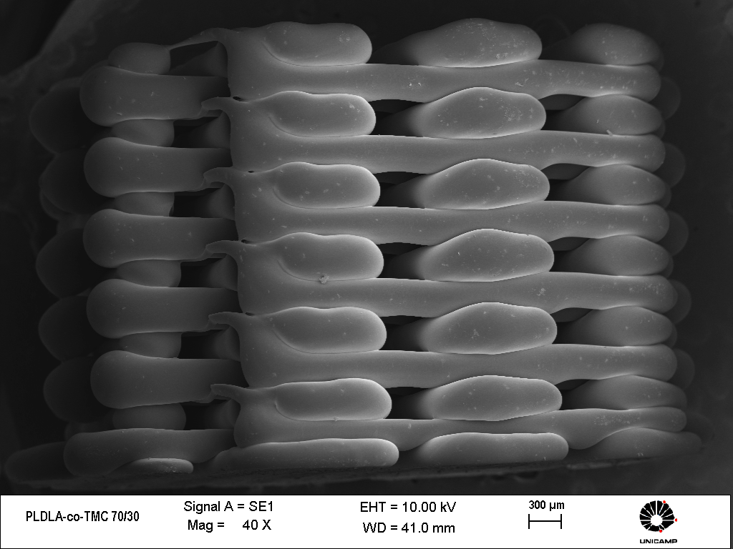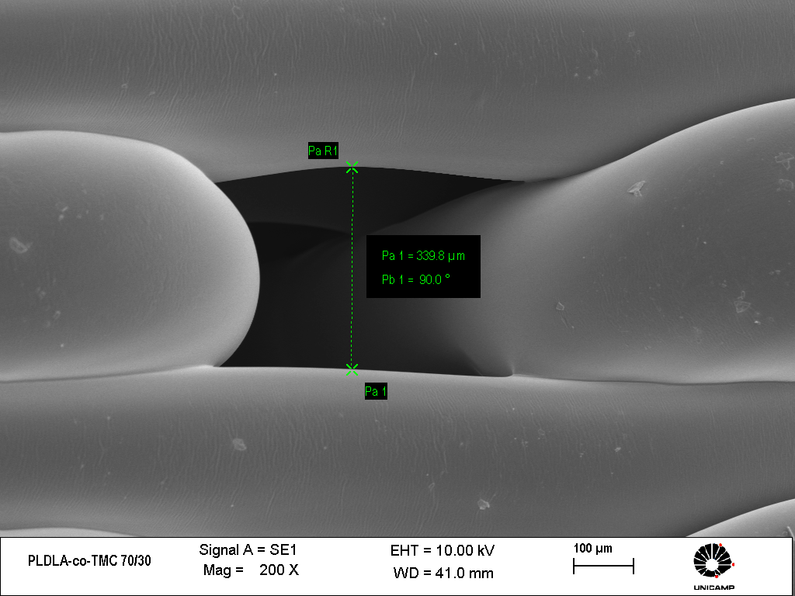
A
B
C
D
Fig. 2 - Micrografias obtidas por MEV do arcabouço polimérico de PL-co-DLA-co-TMC. A) Superfície do arcabouço; B) Poros da superfície com aproximadamente 350μm; C) Lateral do arcabouço; D) Poros da lateral com aproximadamente 340μm.

Segundo Temenoff e Mikos (2000) a taxa de penetração e crescimento celular em suportes porosos de polímeros biorreabsorvíveis está diretamente relacionada com o tamanho dos poros no material. Os poros aumentam a área superficial das amostras, promovendo assim, espaço adequado para a invasão celular e facilitando a difusão dos fluídos orgânicos durante a cultura de células e quando implantado no organismo hospedeiro.
Estes arcabouços devem proporcionar estabilidade mecânica e integridade, fornecendo um modelo tridimensional para organização do tecido em desenvolvimento/regeneração [ELI et al., 2011].
No entanto, o tamanho, distribuição do tamanho e as interconexões entre os poros variam também em função do tamanho das células invasoras/tecido e das propriedades mecânicas requeridas do implante [SARAZIN et al., 2004; DECLERCQ et al., 2005; ARAI et al., 2008]. Por exemplo, tamanhos de poros próximos a 20 µm são necessários para o crescimento de fibroblastos e hepatócitos [CIMA et al., 1991], 50-150 µm para a regeneração da pele [WILKINS et al., 1994] e na faixa de 100-150 µm para regeneração óssea [PULEO et al., 1991; THOMSON et al., 1995].
O estudo de polímeros com macroporos, entre 250-500μm de diâmetro, para utilização como prótese de menisco demonstraram propriedades superiores com respeito à formação de tecido e manutenção das propriedades mecânicas [KLOMPMAKER et al., 1993; TIENEN et al., 2003; MAHMOOD et al., 2005, ESPOSITO, 2010] em comparação com poros menores entre 50 – 300 μm no cultivo de fibrocondrócitos [KLOMPMAKER et al., 1993; VAN TIENEN et al., 2002].

3.2 Calorimetria Exploratória Diferencial (DSC)

Com objetivo de investigar a influência das condições de processamento no Bioplotter nas propriedades térmicas dos arcabouços a temperatura de transição vítrea foi determinada pela técnica de DSC no segundo aquecimento.
A figura 3 exibe as curvas de DSC para as amostras antes do processamento (pellet) e do arcabouço de PL-co-DLA-co-TMC prototipado na composição 70:30. De acordo com a curva a temperatura de transição vítrea (Tg) do material é em torno de 35ºC. Este resultado está de acordo com os trabalhos anteriormente realizados pelo grupo para esta composição [FEDRIZZI, 2012].
Após o processamento do material no Bioplotter não se verifica variação na Tg, além disso, nenhuma evidência de cristalinidade foi encontrada. O material se manteve amorfo, apresentando somente a temperatura de transição vítrea.

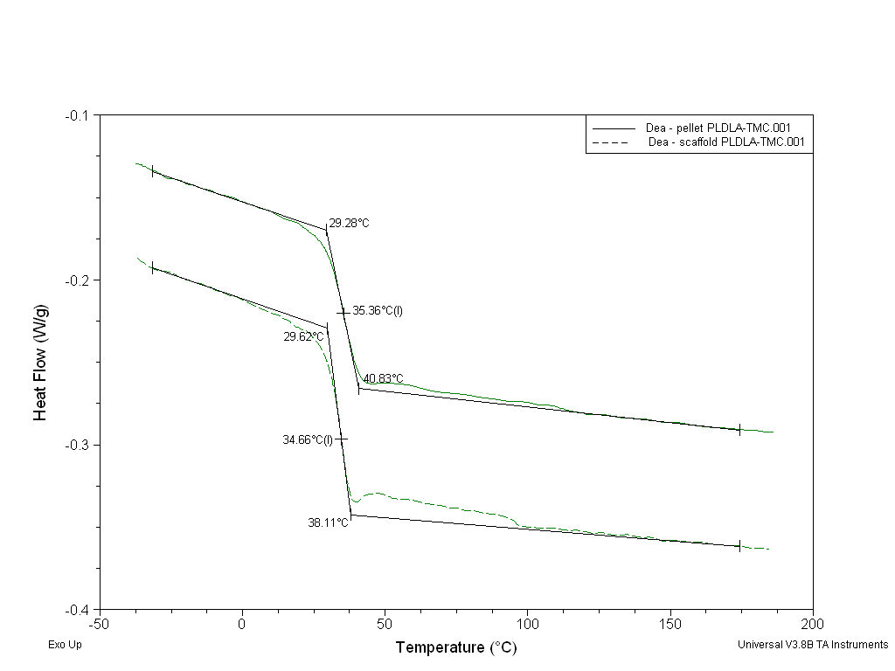

Fig. 3 - Curvas de DSC obtidas a partir do pellet e arcabouço PL-co-DLA-co-TMC 70:30 por deposição de fibras. A Tg encontra-se em torno de 35ºC.

Segundo a literatura o copolímero PLDLA apresenta Tg em 57 °C tanto no 1° quanto no 2° aquecimento, sem apresentar Temperatura de Fusão (Tm) [MOTTA, 2007; DUARTE, 2009]. Esta ausência de fusão pode ser explicada pela distribuição aleatória das unidades levo (L) e destro (D) rotatórios na cadeia polimérica do copolímero PLDLA, inviabilizando a possibilidade de domínios cristalinos tornando o material amorfo.
Considerando-se que essa classe de polímeros sofre degradação por hidrólise e que a fase cristalina é de difícil acesso à água e outros permeantes, um aumento na cristalinidade reduz a taxa de degradação por cisão da cadeia devido a uma diminuição nos limites acessíveis hidrolisáveis. No que diz respeito à utilização destes polímeros para aplicações biomédicas, deve-se considerar o fato de que os restos cristalinos formados durante a degradação podem causar uma resposta inflamatória tardia indesejada, influenciando negativamente no crescimento tecidual e respectiva função fisiológica [BOS et al. 1991], tornando o uso de materiais amorfos preferível.
Considerando o valor da Tg do copolímero PLDLA (57°C) e os resultados obtidos para as amostras contendo 30% de TMC (35ºC), verifica-se uma diminuição da Tg, devido a influência do TMC, dado este importante no processamento do material, pois direciona as condições que devem ser empregadas na obtenção dos dispositivos.
Pêgo et al. (2003) observaram que a adição do monômero TMC em sistemas diminuiu significativamente a Tg do PDLLA. Esta diminuição foi mais acentuada para as composições mais altas de TMC (85/15 e 75/25), demonstrando através da equação de Fox a correlação linear entre as Tg dos polímeros puros e suas composições com valores entre 53°C para o poli(DLLA) a -17°C para o poli(TMC).
De acordo com a literatura, a estrutura química do TMC com presença de átomos de oxigênio na cadeia polimérica proporcionam uma maior flexibilidade ao material, permitindo que as cadeias adquiram movimento em uma temperatura de transição vítrea mais baixa [PÊGO et al., 2003; MESSIAS, 2011], demonstrando a eficiência da adição de monômeros nas propriedades da matriz polimérica.
Além disso, a Tg obtida em torno de 35°C favorece a aplicação deste material como biomaterial, uma vez que se espera que polímeros amorfos com Tg abaixo da temperatura corpórea exibam permeabilidades elevadas, tornando-os muito adequados para aplicações na engenharial tecidual.
Os resultados desta análise demonstram que apesar do processamento termomecânico que o polímero sofreu durante a obtenção do arcabouço tridimensional o material manteve suas características intrínsecas favorecendo sua aplicação.

3.3 Cromatografia de permeação em gel (GPC)

A tabela 1 apresenta os valores obtidos para massa molar média ponderada (Mw), massa molar média numérica (Mn) e índice de polidispersão (IP) do pellet e do arcabouço de PL-co-DLA-co-TMC.

Tabela 1: Massa Molar PL-co-DLA-co-TMC 70:30
PL-co-DLA-co-TMC | Mw (g/mol) | Mn(g/mol) | IP
Pellet | 198670 | 161238 | 1,23
Arcabouço | 151201 | 138872 | 1,08

As propriedades físicas de um polímero são diretamente dependentes de sua massa molar. Através da preparação de polímeros com elevada massa molar pode-se obter materiais com bom desempenho mecânico, mesmo depois de métodos de processamento que podem induzir cisão de cadeia como processamento por fusão [VON OEPEN e MICHAELI, 1992; GOGOLEWSKI et al., 1993] ou esterilização por irradiação gama [BIRKINSHAW et al., 1992]. O controle da massa molecular inicial de um polímero degradável é, portanto uma ferramenta eficaz no controle do lapso de tempo antes do início da perda de propriedades mecânicas e perda de massa, bem como o tempo para completa biorreabsorção do polímero [PITT et al., 1981].
Diante dos resultados, sob as condições de polimerização aplicadas o terpolímero PL-co-DLA-co-TMC apresentou massa molar na ordem de 10⁵ g/mol, como é o requerido para um grande número de aplicações biomédicas, situações estas que requerem materiais com boas propriedades mecânicas [GOGOIEWSKI, 2000]. Estes resultados estão de acordo com os obtidos por Messias (2011) e Fedrizzi (2012).
O índice de polidispersão é relativo a relação Mw/Mn que quanto mais próximo a 1 indica maior a homogenidade relativa do sistema. Os valores de polidispersão de ambas as amostras é em torno de um, indicando que o polímero apresenta uniformidade da distribuição dos tamanhos das cadeias.
A queda da massa molar média após processamento com altas temperaturas também foi constatada por Pêgo et al. (2003), no entanto esta não é significativa uma vez que o dispositivo manteve massa molar na ordem de 10⁵ g/mol após o processamento termomecânico.

3.4 Análise Termogravimétrica (TGA)

Os arcabouços de PL-co-DLA-co-TMC 70:30 foram analisados por TGA no intuito de avaliar a estabilidade térmica do material. Através desta técnica é possível obter a temperatura de início de perda de massa (Ti ou Onset) e a temperatura onde a perda de massa é máxima (pico da curva derivada) (Td).
Pode-se verificar que ambas as amostras de PL-co-DLA-TMC (pellet e scaffold) apresentaram um único estágio de perda de massa (Fig. 4), sendo que as amostras de pellet mostraram Ti= 331°C e Td= 350 °C, enquanto para as amostras processadas esses valores foram Ti= 298°C e Td= 325 °C. Esses resultados indicam que as condições de processamento dos arcabouços diminuíram a estabilidade térmica dos mesmos, embora os valores de Tg para as amostras não variaram como verificado através das análises de DSC.

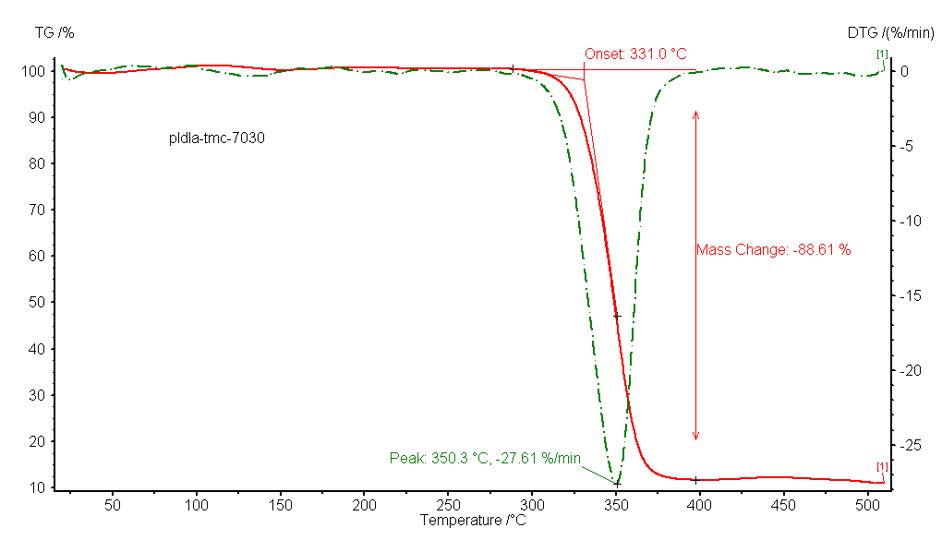
A
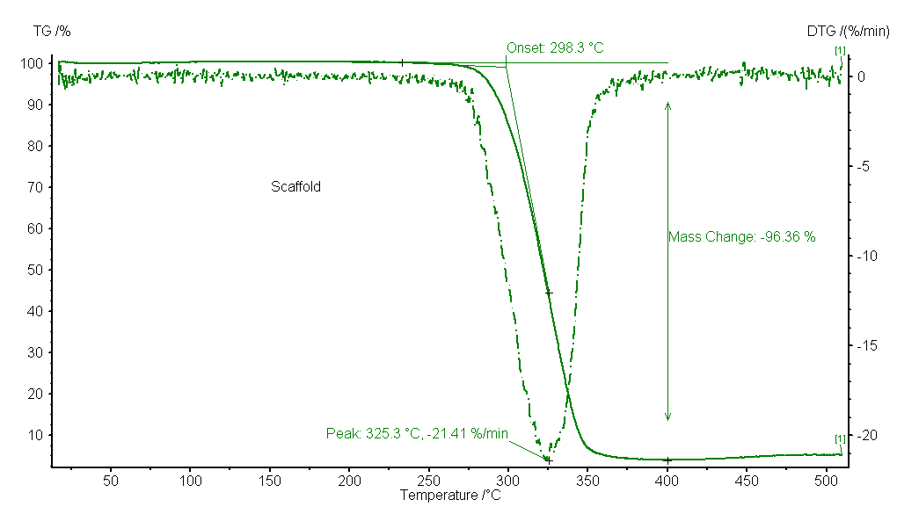
B
Fig. 4 – Análise termogravimétrica do terpolímero PL-co-DLA-co-TMC. A) Pellet; B) Arcabouço obtido por prototipagem através da deposição por fusão.

Os valores obtidos para início de perda de massa (Onset) e temperatura onde a perda de massa é máxima (Td) para o dispositivo de PL-co-DLA-co-TMC 70:30 também foram obtidos por Messias (2010) e Fedrizzi (2012), que variam entre 290-304°C e 317-330°C, respectivamente.
A análise termogravimétrica da degradação in vitro do dispositivo de PLDLA-TMC realizada por Fedrizzi (2012) demonstrou que até 90 dias de estudo não ocorreu nenhuma variação significativa na onset para o dispositivo, mantendo-se próximas à temperatura verificada para o tempo 0, ou seja, em torno de 304°C. A queda no valor de onset torna-se significativa por volta de 120 dias, confirmando a estabilidade térmica do material até esse período.
A diminuição da Td e da Tg (DSC) observadas no arcabouço devido a presença do TMC está de acordo com a literatura. Segundo os autores o TMC aumenta a mobilidade molecular e diminuiu a fricção interna entre as cadeias do polímero, o que provavelmente corroborou para uma estrutura menos estável do PLDLA puro (Ti: 333.2 e Td: 362.8), demonstrando a eficiência da adição de monômeros nas propriedades da matriz polimérica [PÊGO et al., 2003; MESSIAS, 2011].

3.5 Ensaio de compressão

Ensaios mecânicos de compressão foram realizados em 6 arcabouços cilíndricos de PL-co-DLA-co-TMC prototipados com 4.0 mm de diâmetro e 6.0 mm altura obtidos pela técnica de deposição de fibras. Os resultados estão apresentados na curva tensão-deformação até um nível de deformação de 0,25 mm/mm (25%) sem fraturar (Fig. 5).
Fig. 5 - Curva típica de tensão/deformação obtida a partir de arcabouços cilíndricos de PL-co-DLA-co-TMC em ensaio de compressão, evidenciando a região linear inicial com valores baixos de deformação.

A região linear é bem evidente em valores baixos de tensão, destacando-se, assim, uma resposta mecânica inicial. Essa região é seguida por outra região intermediária com menor rigidez e, finalmente, pode-se perceber outra região rígida da curva tensão/deformação (Fig. 5). A curva é semelhante aos apresentados por arcabouços de PCL poroso [KYRIAKIDOU et al., 2008].
O módulo elástico obtido a partir do ensaio de compressão foi calculado a partir da inclinação da região linear da curva. O resultado encontrado foi de 83.50 ± 20.79 MPa (média ± desvio padrão).
O desvio padrão observado está relacionado à sensibilidade da técnica, que é diretamente influenciada pela superfície do material. Uma vez que os arcabouços são porosos, a superfície é descontinua e rugosa afetando os resultados, apresentando variações entre os dispositivos.
Sabe-se, no entanto, que arcabouços poliméricos devem ser suficientemente porosos para permitir que uma alta densidade de células sejam semeadas, mas também devem possuir estabilidade mecânica suficiente e uma rede bem definida de poros interconectados que permitam o crescimento do tecido dentro da estrutura implantada.

3.6 Análise dinâmico-mecânica (DMA)

A análise dinâmico-mecânica (DMA) em sistemas poliméricos traz importantes contribuições a respeito da estrutura química e morfológica desses sistemas, sendo possível determinar além das principais relaxações, como a transição vítrea, fusão e cristalização, relaxações de menor magnitude, como é o caso das relaxações secundárias [CASSU e FELISBERTI, 2005].
Materiais poliméricos apresentam comportamento mecânico intermediário ao elástico e ao viscoso, sendo denominados viscoelásticos. A análise dinâmico-mecânica permite a separação da contribuição elástica e viscosa em função tanto da temperatura como do tempo [CASSU e FELISBERTI, 2005].
No DMA a Tg é visualizada através da conversão máxima de energia mecânica em energia térmica, sendo obtida pelo máximo da curva de log E’’ x T. Isto ocorre, devido a maior sensibilidade do DMA em relação ao DSC para determinação de transições.
A análise de DMA foi realizada apenas nos arcabouços de PL-co-DLA-co-TMC, uma vez que o equipamento exige dimensões maiores que a do pellet para realização do ensaio. O valor de temperatura de transição vítrea (Tg) foi obtido a partir do módulo de perda (E”), como representado na figura 6, onde verifica-se a Tg em 65°C.

Fig. 6 – Ensaio de DMA a partir de arcabouço PL-co-DLA-co-TMC 70:30. Módulo de armazenamento (E’), módulo de perda (E”) e Tan Delta. Tg em torno de 65ºC.

Não foram observadas relaxações secundárias através do módulo de perda (E”) referente a fase amorfa das relaxações associadas aos grupos metila ligados à cadeia principal como apresentado nos resultados para amostras de PLDLA contendo poli(caprolactona triol) [DUARTE, 2009], PLLA/Trietilcitrato [CHERUTTI, 2012] e pinos de PL-co-DLA-co-TMC [FEDRIZZI, 2012]. No entanto o DMA deste trabalho foi realizado em compressão e não sob tração ou flexão como nos trabalhos citados.
O resultado obtido referente ao valor da Tg está de acordo com Fedrizzi (2012), onde se verifica, para todos os tempos de degradação estudados, a presença de um pico referente a temperatura de transição vítrea na região de 50ºC, característica de um material amorfo, conforme verificado através das análises de DSC.

CONCLUSÕES

A técnica de deposição de fibras 3D se apresentou como uma eficiente ferramenta para a fabricação de arcabouços com tamanho de poros precisos, interconexos e microestrutura repetível.
Uma vez que a pesquisa de diferentes materiais para serem utilizados na produção de arcabouços é de grande relevância, as tendências dos estudos atuais nos levam a concluir que os polímeros biorreabsorvíveis representam uma alternativa promissora para regeneração tecidual.

AGRADECIMENTOS

Os autores agradecem a FAPESP pela bolsa de doutorado (Número do processo 2010/00318-2) e pelo equipamento Bioplotter™ concedido ao Laboratório de Biomateriais da PUC-SP (2010/15605-7).

REFERÊNCIAS

1. K. Arai, M. Tanaka, S. Yamamoto, M. Shimomura, Colloids and Surfaces A: Physicochemical and Engineering Aspects 313-314, 1 (2008) 530.
2. A. Atala, Rejuvenation Research 7, 1 (2004) 15.
3. C. Birkinshaw, M. Buggy, G. G. Henn, E. Jones, Polymer Degradation and Stability 38, 3 (1992) 249.
4. R.R.M. Bos, F.R. Rozema, G. Boering, A.J. Nijenhuis, A.J. Pennings, A.B. Verwey, P. Nieuwenhuis, 5. H.W.B. Jansen, Biomaterials 12, 1 (1991) 32.
6. B. M. Carlson, Anatomical Record. Part B: New Anatomist 287, 1 (2005) 4.
7. S.N. Cassu, M.I. Felisberti, Química Nova 28, 2 (2005) 255.
8. G. Cherutti, Desenvolvimento e caracterização de dispositivo de PLLA/Trietil citrato associado a derme suína acelular para reparo de lesões cutâneas (2012). Faculdade de Engenharia Mecânica – UNICAMP.
9. L.G. Cima, D.E. Ingber, C.A. Vacanti, R. Langer, Biotechnol Bioeng 38, 2 (1991) 145.
10. H.A. Declercq, R.M. Verbeeck, L.I. De Ridder, E.H. Schacht, M.J. Cornelissen, Biomaterials 26, 24 (2005) 4964.
11. R. Depprich, J. Handschel, H. Wiesmann, J. Jasche-Meyer, U. Meyer, British Journal of Oral and Maxillofacial Surgery 46, 5 (2008) 349.
12. M.A.T. Duarte, Influência das Concentrações do PCL-T em Membranas de PLDLA. Estudo in vitro e in vivo (2009). Faculdade de Engenharia Mecânica – UNICAMP.
13. E.A.R. Duek, C.A.C. Zavaglia, W.D. Belangero, Polymer 40, 23 (1999) 6465.
14. B.D. Elder, K.A. Athanasiou, Tissue Engineering 15, 1 (2009) 43.
15. N. Eli, E. Oragui, W. Khan, Ortop Traumatol Rehabil 13, 4 (2011) 319.
16. Envisiontec, Manual do equipamento Bioplotter™ (2012).
17. A. R. Esposito, Crescimento de fibrocondrócitos sobre arcabouço de PLDLA/PCL-T para aplicação como prótese de menisco (2010). Faculdade de Engenharia Mecânica – UNICAMP.
18. V.M. Fedrizzi, Obtenção de Dispositivos à Base de Poli(L-co-D,L Ácido Lático-co-Trimetileno carbonato) para Reparação de Fraturas Ósseas (2012). Faculdade de Engenharia Mecânica – UNICAMP.
19. S. Gogolewski, M. Jovanovic, S.M. Perren, J.G. Dillon, M.K. Hughes, Journal of Biomedical Materials Research, v. 27, 9 (1993) 1135.
20. S. Gogolewski, Injury 31, 4 (2000) 28.
21. J. Klompmaker, H. W. B. Jansen, R. P. H. Veth, H. K. L. Nielsen, J. H. De Groot, A. J. Pennings, Clinical Materials 14, 1 (1993) 1.
22. K. Kyriakidou, G. Lucarini, A. Zizzi, E. Salvolini, M.M. Belmonte, F. Mollica, A. Gloria, L. Ambrosio, Journal of Bioactive and Compatible Polymers 23, 3 (2008) 227.
23. R. Landers, U. Hubner, R. Schmelzeisen, R. Mulhaupt, Biomaterials 23, 23 (2000) 4437.
24. R. Landers, R. Mulhaupt, Macromolecular Materials and Engineering 282, 1 (2000) 17.
25. R. Landers, A. Pfister, U. Hubner, H. John, R. Schmelzeisen, R. Mulhaupt, Journal of Materials Science 37, 15 (2002) 3107.
26. T. A. Mahmood, V. P. Shastri, C. A. Van Blitterswijk, R. Langer, J. Riesle, Tissue Engineering 11, 7-8 (2005) 1244.
27. I. Martin, D. Wendt, M. Heberer, Trends in Biotechnology 22, 2 (2004) 80.
28. A.D. Messias, Arcabouços de poli(L-co-D,L ácido láctico-co-trimetileno carbonato) para o crescimento de células osteoblásticas (SaOS-2) (2011). Faculdade de Engenharia Mecânica – UNICAMP.
29. L. Moroni, J. R. De Wijn, C. A. Van Blitterswijk, Journal of Biomedical Materials Research Part A 75, 4 (2005), 957.
30. L. Moroni, G. Poort, F. Van Keulen, J. De Wijn, C. A. Van Blitterswijk, Journal of Biomedical Materials Research Part A 78, 3 (2006) 605.
31. L. Moroni, J. R. De Wijn, C. A. Van Blitterswijk, Biomaterials 27, 7 (2006b) 974.
32. A.C. Motta, E.A.R. Duek, Polímeros 17, 2 (2007) 123.
33. A.P. Pêgo, Biodegradable polymers based on trimethylene carbonate for tissue engineering applications (2002). Universidade de Twente, Holanda.
34. A.P. Pêgo, A.A. Poot, D.W. Grijpma, J. Feijen, Journal of Materials Science: Materials in Medicine 14, 9 (2003) 767.
35. C.G. Pitt, F.I. Chasalow, Y.M. Hibionada, D.M. Klimas, A. Schindler, Journal of Applied Polymer Science 26, 11 (1981) 3779.
36. D.A. Puleo, L.A. Holloran, R.S. Doremus, R.J. Bizio, Journal of Biomedical Materials Research 25, 6 (1991) 711.
37. P. Sarazin, X. Roy, B.D. Favis, Biomaterials 25, 28 (2004) 5965.
38. J.S. Temenoff, A.G. Mikos, Biomaterials 21, 5 (2000) 431.
39. R.C. Thomson, M.C. Wake, M.J. Yaszemski, A.G. Mikos, Advances in Polymer Science 122, 8 (1995) 245.
40. T.G. Tienen, R.G.J. C. Heijkants, P. Buma, J. H. De Groot, A. J. Pennings, R.P.H. Veth, Biomaterials 24, 14 (2003) 2541.
41. T. van Tienen, R. Heijkants, P. Buma, J. De Groot, A. Pennings, R. Veth, Biomaterials 23, 8 (2002) 1731.
42. R. von Oepen, W. Michaeli, Clinical Materials 10, 1-2 (1992) 21.
43. M. Walton, N. Cotton, Journal of Biomaterials Applications 21, 4 (2007) 395.
44. L.M. Wilkins, S.R. Watson, S.J. Prosky, S.F. Meunier, N.L. Pareuteau, Biotechnol Bioeng 43, 8 (1994) 747.
45. D.F. Williams, Trends Biotechnology 24, 1 (2006) 4.
46. T. B. F.; Woodfield, J. Malda, J. de Wijn, F. Peters, J. Riesle, C.A. Van Blitterswijk, Biomaterials 25, 18 (2004) 4149.
47. K. Zhao, Y. Deng, J. C. Chen, Biomaterials 24, 6 (2003) 1041.

FIBER 3D-DEPOSITED PL-co-DLA-co-TMC SCAFFOLDS FOR TISSUE ENGINEERING

Andrea R. Esposito^{1,2}, Adriana Cristina Motta², André Messias^{1,2}, Kelly Martins^{1,3}, Vinicius Melo^{1,2}, Eliana Aparecida Rezende Duek^{1,2,3}
¹Departament of Mechanical Engineering, Universidade Estadual de Campinas, Campinas (SP), Brasil
²Laboratory of Biomaterials, Pontifícia Universidade Católica de São Paulo, Sorocaba (SP), Brasil
³Materials Science, Universidade Federal de São Carlos, Sorocaba (SP), Brasil
E-mail: aesposito@fem.unicamp.br

Abstract. As a preferred morphology for tissue engineering, porous supports have been developed by several techniques and represent an important development in focus. Among all the rapid prototyping techniques used to produce devices, 3D plotting through three-dimensional fiber deposition have been highlighted and used for tissue engineering. Several bioresorbable medical products as temporary devices are available today. Poly (α-hydroxy acids) have high potential for these applications due to their biorresorption and biocompatibility characteristics.The objective of this study was to develop a three-dimensional porous scaffolds of poly (L-co-D, L lactide-co-trimethylene carbonate (PL-co-DLA-co-TMC) by 3D fiber deposition for use in tissue engineering. PL-co-DLA-co-TMC (70:30) scaffolds were fabricated according four parameters established in computer software controlling temperature, speed, pressure and essentially coordinates of XYZ table plotter translation using the Bioplotter ™ device. A nozzle internal diameter of 400 µm was used. The ﬁber spacing was set to 350 µm. Each layer of the scaffolds was fabricated with a designed scaffold pattern of 0°/90 orientation. Thus porous scaffolds with cylindrical architecture with 6 mm wide and about 4 mm in height were developed and characterized by scanning electron microscopy (SEM), gel permeation chromatography (GPC), calorimetry differential scanning (DSC), thermogravimetric analysis (TGA), mechanical testing in compression and dynamic mechanical analysis (DMA). The results indicated that the technique of 3D fibers deposition is a powerful tool for manufacturing scaffolds characterized by an accurate pore size and reproducible microstructure. An interconnection of 100% was also observed, therefore it is of great importance and trends of the current studies lead us to conclude that bioabsorbable polymers represent a promising alternative for tissue engineering.

Keywords: Three-dimensional scaffold, Bioplotter, PL-co-DLA-co-TMC.

